UNIVERZITET U TUZLI - FAKULTET ELEKTROTEHNIKE
Godina studija: I Predmet: OSNOVI ELEKTROTEHNIKE

Zadaci za pismeni ispit OE1 – 18.06.2004.

1.) Pozitivno tačkasto naelektrisanje na slici 1. nalazi se u centru sferne ljuske od dielektrika dielektrične konstante ε_{r} unutrašnjeg poluprečnika R₁ i vanjskog poluprečnika.R₂. Odrediti za svaku sredinu električno polje E, električni pomjeraj D, električnu polarizaciju P i potencijal V.  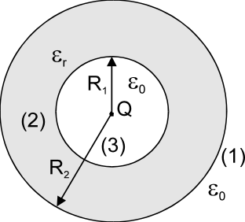 | 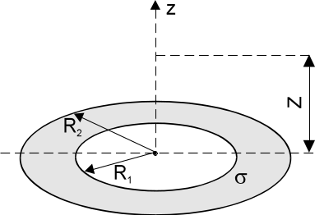  2.) Šuplji disk, prikazan na slici 2., unutrašnjeg poluprečnika R₁ i vanjskog poluprečnika R₂, gdje je R₂=2R₁, ravnomjerno je naelektrisan gustinom površinskog naelektrisanja σ. Odrediti tačku na osi u kojoj je intenzitet vektora jačine električnog polja najveći.
3.) Metodom potencijala čvorova odrediti struje u svim granama kola sa slike 3. Poznato je: E₁=E₃=150[V], E₂=100[V], E₄=600[V], E₅=200[V], R₁=R₆=50[Ω], R₂=20[Ω], R₃=80[Ω], R₄=100[Ω], R₅=300[Ω], R₇=200[Ω], R₈=25[Ω].  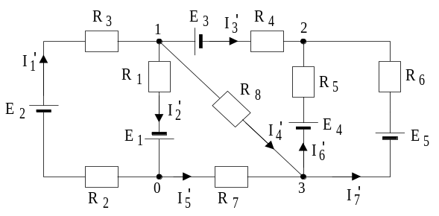 | 4.) Za oba položaja prekidača P u električnom kolu prikazanom na slici 4., odrediti napone i naelektrisanja na svim kondenzatorima. Poznato je: E₁=E₂=100[V], C₁=C₂=C₃=1[nF], R₁=R₂=R₃=10[Ω].  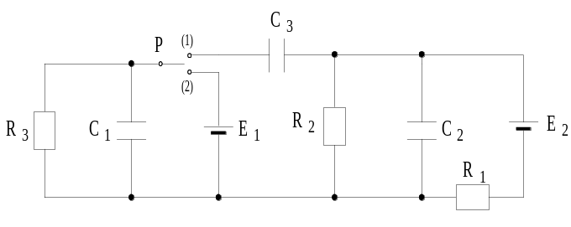

Predmetni nastavnik: dr.sci.Izudin Kapetanović, redovni profesor
Saradnici: Tatjana Konjić, docent
Majda Tešanović, asistent
Mensur Kasumović, asistent
Mario Pejdanović, asistent

